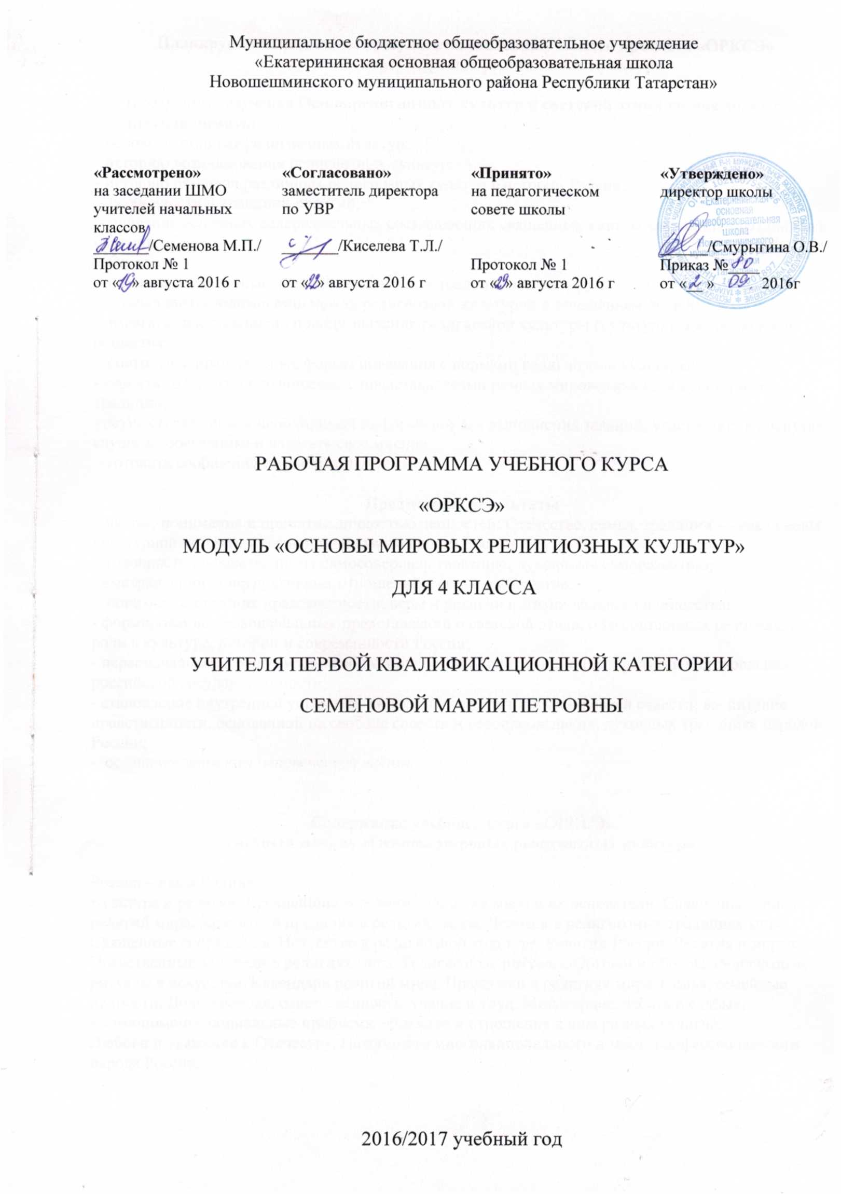

Планируемые предметные результаты освоения учебного предмета «ОРКСЭ»
модуль «Основы мировых религиозных культур»

В результате изучения Основ религиозных культур и светской этики ученик должен:
знать/понимать:
- основные понятия религиозных культур;
- историю возникновения религиозных культур;
- историю развития различных религиозных культур в истории России;
- особенности и традиции религий;
- описание основных содержательных составляющих священных книг, сооружений, праздников и святынь;
уметь:
- описывать различные явления религиозных традиций и культур;
- устанавливать взаимосвязь между религиозной культурой и поведением людей;
- излагать свое мнение по поводу значения религиозной культуры (культур) в жизни людей и общества;
- соотносить нравственные формы поведения с нормами религиозной культуры;
- строить толерантное отношение с представителями разных мировоззрений и культурных традиций;
- осуществлять поиск необходимой информации для выполнения заданий; участвовать в диспутах: слушать собеседника и излагать свое мнение;
- готовить сообщения по выбранным темам

Предметные результаты
- знание, понимание и принятие личностью ценностей: Отечество, семья, традиции — как основы культурной истории многонационального народа России
- готовность к нравственному самосовершенствованию, духовному саморазвитию;
- выстраивании конструктивных отношений в семье и обществе;
- понимание значения нравственности, веры и религии в жизни человека и общества;
- формирование первоначальных представлений о светской этике, о традиционных религиях, их роли в культуре, истории и современности России;
- первоначальные представления об исторической роли традиционных религий в становлении российской государственности;
- становление внутренней установки личности поступать согласно своей совести; воспитание нравственности, основанной на свободе совести и вероисповедания, духовных традициях народов России;
- осознание ценности человеческой жизни.

Содержание учебного курса «ОРКСЭ»
учебный модуль «Основы мировых религиозных культур»

Россия – наша Родина.
Культура и религия. Древнейшие верования. Религии мира и их основатели. Священные книги религий мира. Хранители предания в религиях мира. Человек в религиозных традициях мира. Священные сооружения. Искусство в религиозной культуре. Религии России. Религия и мораль. Нравственные заповеди в религиях мира. Религиозные ритуалы. Обычаи и обряды. Религиозные ритуалы в искусстве. Календари религий мира. Праздники в религиях мира. Семья, семейные ценности. Долг, свобода, ответственность, учение и труд. Милосердие, забота о слабых, взаимопомощь, социальные проблемы общества и отношение к ним разных религий.
Любови и уважение к Отечеству. Патриотизм многонационального и многоконфессионального народа России.

Календарно – тематическое планирование

№ п/п | Тема урока | Основные виды деятельности | Дата
№ п/п | Тема урока | Основные виды деятельности | План. | Факт.
Блок 1. Введение. Духовные ценности и нравственные идеалы
в жизни человека и общества (1ч)
1 | Россия – наша Родина | Знать, понимать и принимать личностные ценности: Отечество, семья, религия – как основы религиозно – культурной традиции многонационального народа России.  Уметь осуществлять информативный поиск для осуществления учебной задачи.  Принимать и сохранять учебную задачу. | 03.09. | 03.09.
Блок 2. Основы религиозных культур (29 часов)
2 | Культура и  религия. | Понимать, что такое религия.  Знать мировые и национальные религии.  Уметь: составлять предложения со словами культура, религия; работать с источником информации. | 10.09
3 | Культура и  религия. | Понимать, что такое религия.  Знать мировые и национальные религии.  Уметь: составлять предложения со словами культура, религия; работать с источником информации. | 17.09.
4 | Возникновение религий.  Древнейшие  верования. | Знать основателей религий мира, как начало распространяться христианство.  Уметь анализировать, сравнивать, обобщать.  Принимать и сохранять учебную задачу. | 24.09.
5 | Возникновение религий.  Религии мира и их  основатели. | Знать основателей религий мира, как начало распространяться христианство.  Уметь анализировать, сравнивать, обобщать.  Принимать и сохранять учебную задачу. | 01.10.
6 | Священные  Книги религий мира: Веды, Авеста,  Трипитака | Знать когда появились священные тексты и как они назывались.  Различать священные книги Веды, Авеста, Трипитака.  Обнаруживать связи в священных книгах.  Работать в группах, соблюдая правила совместной работы, контролировать себя в процессе совместной работы, оценивать результаты труда. | 08.10.
7 | Священные  книга мира:  Тора, Библия,  Коран, Типитака | Знать когда появились священные тексты и как они назывались.  Различать священные книги Тора, Библия, Коран.  Обнаруживать связи в священных книгах.  Работать в группах, соблюдая правила совместной работы, контролировать себя в процессе совместной работы, оценивать результаты труда. | 15.10.
8 | Хранители  предания в религиях  мира | Знать кто такие хранители предания.  Уметь планировать учебную деятельность на уроке. Уметь формулировать собственное мнение.  Уметь использовать речевые средства для средства информационно – коммуникативных технологий для решения познавательных задач. Уметь вести диалог. | 22.10.
9 | Добро и зло. Возникновение зла в мире Понятия греха, раскаяния, покаяния | Иметь представление о понятиях греха, раскаяния, воздания.  Уметь определять цель учебной деятельности.  Владеть навыками анализа, синтеза, сравнения, обобщения. Правильно и грамотно выражать свою речь в диалоге со сверстниками. Работать в группах, соблюдая правила совместной работы, контролировать себя в процессе совместной работы, оценивать результаты труда. | 29.10.
10 | Добро и зло. Понятия греха, раскаяния и воздаяния. Рай и ад | Иметь представление о понятиях греха, раскаяния, воздания.  Уметь определять цель учебной деятельности.  Владеть навыками анализа, синтеза, сравнения, обобщения. Правильно и грамотно выражать свою речь в диалоге со сверстниками. Работать в группах, соблюдая правила совместной работы, контролировать себя в процессе совместной работы, оценивать результаты труда. | 12.11.
11 | Человек в  религиозных традициях  мира | Иметь представление о понятиях: молитва, таинства, намаз, мантра. Понимать цель и задачи учебной деятельности.  Уметь оценить себя на основе критериев успешности учебной деятельности.  Быть готовым слушать собеседника и вести диалог. | 19.11.
12 | Священные  сооружения. | Знать какими бывают священные сооружения и для чего они предназначены.  Уметь определять ориентиры действия в новом учебном материале. Готовность признавать возможность существования различных точек зрения и права каждого иметь собственную. Уметь вести диалог. | 26.11.
13 | Священные  сооружения. | Знать какими бывают священные сооружения и для чего они предназначены.  Уметь определять ориентиры действия в новом учебном материале. Готовность признавать возможность существования различных точек зрения и права каждого иметь собственную. Уметь вести диалог. | 03.12.
14 | Искусство в  религиозной  культуре | Иметь представление о том, какую роль в разных религиях играет искусство, какие формы искусства характерны для традиционных религий России.  Уметь планировать, контролировать и оценивать учебные действия в соответствии с поставленной задачей и условиями ее реализации.  Находить общее и особенное.  Сравнивать и находить отличительные черты в предметах и произведениях культуры народов своего края. | 10.12.
15 | Искусство в  религиозной  культуре |  | 17.12.
16 | Творческие  работы  учащихся | Уметь составлять план, таблицу, презентацию. | 24.12.
17 | Презентация  творческих  работ | Владеть навыками выступления. | 14.01.
18 | История религий в России | Знать когда и почему выбрали христианство на Руси, какую роль сыграло православие в истории России.  Работать в группах, соблюдая правила совместной работы, контролировать себя в процессе совместной работы, оценивать результаты труда. | 21.01.
19 | История религий в России |  | 28.01.
20 | Религиозные ритуалы. Обычаи и обряды. | Иметь представление о ритуалах в христианстве, исламе, иудаизме и буддизме.  Уметь планировать учебную деятельность на уроке. Уметь излагать свое мнение, аргументировать свою точку зрения и оценку событий. | 04.02.
21 | Религиозные ритуалы. Обычаи и обряды. |  | 11.02.
22 | Паломничества и святыни. | Иметь представление о понятиях паломничество, реликвии, мощи, о главных святынях мировых религий.  Работать в группах, соблюдая правила совместной работы, контролировать себя в процессе совместной работы, оценивать результаты труда. | 18.02.
23 | Календари религий мира. Праздники в религиях мира. | Знать религиозные праздники народов России, иудеев, христиан, мусульман, буддистов.  Уметь планировать, контролировать и оценивать учебные действия в соответствии с поставленной задачей и условиями ее реализации.  Находить общее и особенное. | 25.02.
24 | Календари религий мира. Праздники в религиях мира. |  | 04.03.
25 | Религия и мораль. Нравственные заповеди в религиях мира. | Знать что такое мораль, нравственность, в чем состоят нравственные заповеди в иудаизме, христианстве, каково нравственное учение ислама, что является основой поведения для буддистов.  Уметь планировать, контролировать и оценивать учебные действия в соответствии с поставленной задачей и условиями ее реализации.  Находить общее и особенное. | 11.03
26 | Религия и мораль. Нравственные заповеди в религиях мира. |  | 18.03.
27 | Милосердие, забота о слабых, взаимопомощь, социальные проблемы общества и отношение к ним разных религий. | Знать о том, как разные религии учат милосердию, состраданию и помощи людям.  Работать в группах, соблюдая правила совместной работы, контролировать себя в процессе совместной работы, оценивать результаты труда. | 01.04.
28 | Семья, семейные ценности. | Знать о том, как традиционные религии России относятся к семье.  Иметь представление о семейных ценностях.  Находить общее и особенное. | 08.04.
29 | Долг, свобода, ответственность, учение и труд | Иметь представление о долге, свободе, ответственности, труде.  Работать в группах, соблюдая правила совместной работы, контролировать себя в процессе совместной работы, оценивать результаты труда. | 15.04.
Блок 3. Духовные традиции многонационального народа России 5 часов
30 | Любовь и уважение к Отечеству. Патриотизм многонационального и многоконфессионального народа России. | Знать, понимать, что такое Отечество, семья, религия – основы религиозно – культурных традиций многонационального народа. Принимать и сохранять учебную задачу.  Уметь анализировать, сравнивать, обобщать устанавливать аналогии и причинно – следственные связи. Уметь вести диалог. | 22.04.
31 | Подготовка творческих проектов. | Уметь составлять план, таблицу, находить нужную информацию, составлять презентацию. | 29.04.
32 | Выступление обучающихся со своими творческими работами «Памятники религиозной культуры в моем селе (районе, Республике)» | Участвуют в диспутах: учатся слушать собеседника и излагать свое мнение. Осуществляют поиск необходимой информации для выполнения заданий. Готовят сообщения по выбранным темам (теме). | 06.05.
33 | Выступление обучающихся со своими творческими работами «Герои России», «Мой прадедушка – защитник Родины» и др. | Участвуют в диспутах: учатся слушать собеседника и излагать свое мнение. Осуществляют поиск необходимой информации для выполнения заданий. Готовят сообщения по выбранным темам (теме). | 13.05.
34 | Презентация творческих проектов на тему: «Диалог культур во имя гражданского мира и согласия» | Участвуют в диспутах: учатся слушать собеседника и излагать свое мнение. Осуществляют поиск необходимой информации для выполнения заданий. Готовят сообщения по выбранным темам (теме). | 20.05.



